Progetto di Ricerca e Piano di Attività

TITOLO DELLO STUDIO:

Ultrasuoni Focalizzati e Radioterapia per il trattamento palliativo non
invasivo del dolore in Pazienti con metastasi ossee - The FURTHER
Study.

SCOPO DELLO STUDIO

Background
Il costante miglioramento di tecniche di screening, diagnosi precoce e assistenza sanitaria, ha portato ad una maggiore efficacia dei trattamenti antineoplastici e al prolungamento della sopravvivenza dei pazienti oncologici. Il paziente con malattia oncologica in stadio avanzato, nel corso della storia della malattia, ha un’alta probabilità (circa del 65%) di sviluppare metastasi a livello osseo, localizzazioni dolorose (cancer induced bone pain – CIBP) che interferiscono ampiamente con la qualità della vita e con il normale livello di funzionamento della persona. L’attuale standard di trattamento in pazienti con secondarismi ossei dolorosi prevede la radioterapia a fasci esterni (external beam radiotherapy - ERBT) con finalità di palliazione del dolore. I limiti di questa opzione terapeutica sono la latenza dell’effetto analgesico (4-6 settimane) e la quota di pazienti non responsivi che può raggiungere percentuali del 30-40%. Il controllo e la palliazione del dolore osseo metastatico possono essere implementati mediante l’utilizzo degli ultrasuoni ad alta intensità guidati dall’imaging di RM (magnetic resonance image guided high intensity focused ultrasound – MRI-HIFU) come strategia terapeutica alternativa o in associazione alla ERBT; studi recenti evidenziano quanto quest’ultima tecnica possa contribuire al raggiungimento di un rapido e duraturo controllo del dolore indotto da metastasi ossee.

Obiettivi
Lo studio FURTHER si pone l’obiettivo di valutare l’efficacia in termini di risposta e di costi del trattamento con MRI-HIFU (da solo o in combinazione a EBRT) in confronto all’attuale standard di cura, ERBT da sola, come opzione terapeutica per la palliazione del dolore indotto da metastasi ossee.

Disegno dello studio
Lo studio FURTHER è uno studio clinico controllato randomizzato a tre bracci, prospettico e multicentrico che coinvolgerà 6 ospedali in 4 Paesi Europei facenti parte del Consorzio FURTHER.
Il centro coordinatore del progetto è la University Medical Center (UMC) di Utrecht.
Il protocollo prevede che i pazienti affetti da secondarismi ossei dolorosi vengano arruolati nei dipartimenti di Radioterapia Oncologica e, previa visione ed accettazione del consenso informato, randomizzati presso il centro coordinatore. La randomizzazione prevede lo smistamento in tre bracci (1:1:1):

Braccio 1: solo MRgHIFU. Il percorso seguito dai pazienti assegnati a questo braccio è riassunto nello schema sottostante.

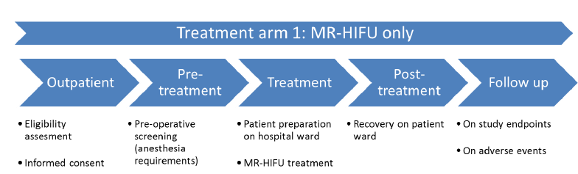

Fase preparatoria
Il trattamento avviene sotto anestesia, somministrata da un medico anestesista nella fase preparatoria, verrà posizionato un catetere intravenoso per la somministrazione di sedativi ed eventuali analgesici. Prima dell’inizio del trattamento verrà eseguita una RM della regione target per la pianificazione della procedura.
Trattamento con MRgHIFU
L’obiettivo del trattamento è l’ablazione di terminazioni nervose dolorifiche nel periostio adiacente alla metastasi ossea. Il trattamento consta di multiple sonicazioni (sonicazione = processo di deposizione di energia sotto forma di calore su un tessuto target), seguite da fasi di raffreddamento, che vengono monitorate accuratamente ed in tempo reale mediante la termometria di RM che genera una mappa termica indicante la deposizione di calore sul tessuto. La temperatura raggiunta varia tra i 55 e 70 °C e la potenza degli ultrasuoni viene adattata in base a vari parametri: presenza e caratteristiche della corticale ossea e presenza di strutture/tessuti critici nei pressi del fascio
di ultrasuoni.

Fase post-trattamento
Al termine del trattamento verranno acquisite immagini RM con l’uso del mezzo di contrasto (se il paziente non risulta allergico ad esso). Il paziente viene successivamente trasferito presso il reparto di degenza dove rimarrà in osservazione per 12-24h prima di essere dimesso. Prima della dimissione verranno fornite tutte le informazioni necessarie per il follow-up. Nell’eventualità in cui il trattamento MRgHIFU non dovesse produrre una riduzione significativa della sintomatologia entro 4 settimane dal trattamento, verrà offerta al paziente la possibilità di sottoporsi al trattamento standard con Radioterapia.

Braccio 2: solo ERBT (gold standard di trattamento). Il percorso seguito dai pazienti allocati in questo braccio è riassunto nello schema sottostante.

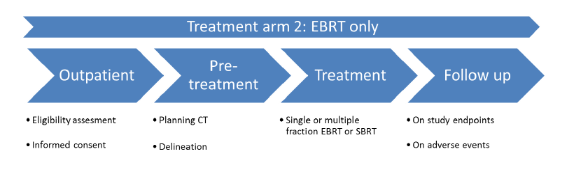
Il trattamento prevede un trattamento radiante in singola frazione (8 Gray) o multi-frazionato (a discrezione del medico radioterapista).

Braccio 3: trattamento combinato EBRT e MRgHIFU. Il percorso seguito dai pazienti allocati in questo braccio è riassunto nello schema sottostante.

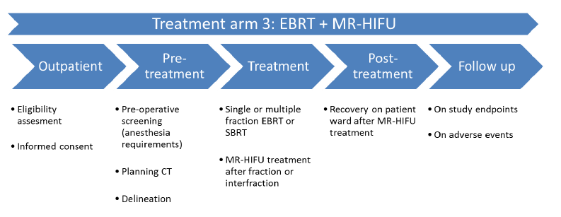

Nel braccio combinato, entrambi i trattamenti saranno pianificati il più velocemente possibile, preferibilmente entro una settimana dall’inclusione nello studio. Nel caso in cui il trattamento radiante preveda una singola frazione (8 Gy), il trattamento con MRgHIFU sarà pianificato in successione alla radioterapia. Nel caso del regime multi-frazionato, sarebbe preferibile pianificareil trattamento con MRgHIFU in sequenza ad una delle frazioni (nello stesso giorno), sebbene sia consentito anche nell’intervallo tra una frazione e la successiva. Il protocollo prevede che il trattamento cominci entro 14 giorni dalla randomizzazione. I dati relativi al livello del dolore, alla qualità della vita e ad eventuali eventi avversi (seri) relati al trattamento, sono raccolti dallo sperimentatore principale e dai suoi collaboratori durante la visita del paziente in tutti i casi previsti dalla normale pratica clinica (visite pre-trattamento, visita di dimissione, visite di follow-up) e mediante intervista telefonica secondo le tempistiche riportate nella tabella (Table 1):

Table 1: Timeline of follow-up moments in the FURTHER-trial
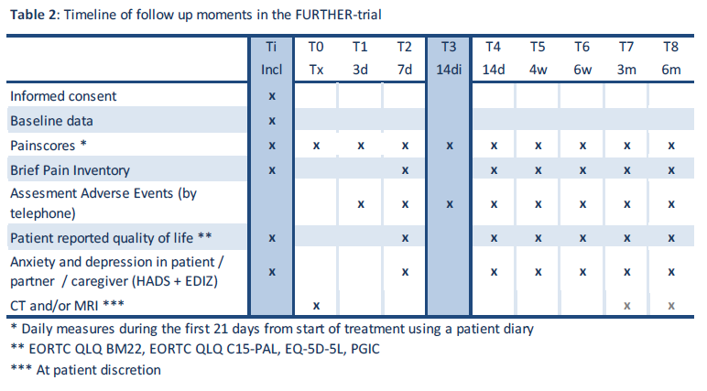
Durante un periodo di follow-up di sei mesi, i pazienti verranno contattati telefonicamente per recuperare informazioni sul loro livello del dolore, qualità della vita ed eventi avversi (gravi). Nei primi 21 giorni successivi all'inizio del trattamento, verrà utilizzato un diario del paziente per l'auto-segnalazione quotidiana dei livelli di dolore e dell'uso di antidolorifici. La qualità della vita e la risposta al dolore saranno anche valutate al basale, una, due e quattro settimane e tre e sei mesi dopo il completamento del trattamento. Gli eventi avversi (gravi) saranno valutati telefonicamente a tre, sette e quattordici giorni, quattro e sei settimane e tre e sei mesi dopo l'ultimo giorno di trattamento. Il paziente verrà anche chiamato quattordici giorni dopo l'inclusione per valutare la risposta al
dolore e l'impressione globale di cambiamento del paziente. Il controllo locale sarà valutato a discrezione del paziente attraverso una TC di follow-up e / o alla risonanza magnetica a 3 e / o 6 mesi dopo il completamento del trattamento, se clinicamente appropriato.

Popolazione dello studio
Selezione della popolazione, randomizzazione
La popolazione dello studio comprende pazienti oncologici maschi e femmine adulti (>18 anni), capaci di fornire il consenso informato alla sperimentazione e che sono stati indirizzati, secondo quanto previsto dalla normale pratica clinica, all’unità di Radioterapia Oncologica per il trattamento di metastasi ossee dolorose (numerical rating scale – NRS = 4).
Il totale di pazienti arruolati nei 6 siti sede della sperimentazione è di 216 (72 pazienti in ogni braccio) in un periodo di 36 mesi, corrispondente ad una media di 36 pazienti per ogni centro.
Criteri di inclusione
1. Età = 18 anni
2. Paziente capace di fornire il consenso informato
3. Paziente indirizzato all’unità di Radioterapia Oncologica a causa di localizzazioni ossee dolorosa con NRS = 4
4. Dolore causato dalla lesione target distinguibile da altre lesioni
5. Lesione target accessibile per MR-HIFU e RT
6. Lesione target visibile all’imaging di RM con una dimensione massima di 8cm
7. Possibilità del partecipante di entrare nel macchinario di RM
8. Karnofsky performance score (KPS) = 60%
9. Aspettativa di vita = 3 mesi
Criteri di esclusione
1. Precedente trattamento chirurgico della lesione target
2. Sintomatologia neurologica da verosimile coinvolgimento nervoso da parte della lesione target
3. Frattura patologica (frattura a rischio) o necessità di chirurgia ortopedica sulla lesione target
4. Strutture critiche o tessuti densi in corrispondenza della zona target
5. Malattia metastatica suscettibile di trattamento ad intento curativo
6. Controindicazioni all’esecuzione di RM o a sedazione/anestesia
7. Partecipante già arruolato in altri studi clinici controllati relati al trattamento del dolore da metastasi ossee
8. Rilevanti note anamnestiche o ritrovamenti anomali nell’esame fisico che, a giudizio del medico, possano interferire con la sicurezza del trattamento

Durata dello studio
36 mesi

Criteri di analisi ed interpretazione dei risultati
Obiettivo primario:
Valutazione della risposta al trattamento MR-HIFU in termini di riduzione del dolore riportata dal paziente a 14 giorni dalla fine del trattamento.

Obiettivi secondari:
- Valutazione della risposta al trattamento in termini di riduzione del dolore riportata dal paziente a 14 giorni dalla randomizzazione, con lo scopo di tenere in considerazione le difficoltà logistiche associate alla pianificazione del trattamento MR-HIFU rispetto al trattamento EBRT (per i pazienti destinati secondo la randomizzazione al braccio di studio combinato MRI-HIFU – ERBT).
- Valutazione della risposta al trattamento in termini di riduzione del dolore riportata dal paziente nel follow-up fino a sei mesi (come definito in alto, Table 1).
- Valutazione dell’impatto del dolore sulla qualità della vita al baseline, a 1,2 e 4 settimane e a 3 e 6 mesi dal completamento del trattamento.
- Valutazione degli effetti sul controllo locale della malattia mediante RM e/o TC a 3 e 6 mesi dal completamento del trattamento.
- Valutazione mediante segnalazione da parte del paziente di eventuali tossicità – eventi avversi seguenti il completamento del trattamento a tre giorni, a 1,4 e 6 settimane e a 3 e 6 mesi.
- Controllo locale della malattia mediante esami imaging CT e/o MRI a 3 e/o 6 mesi, effettuati a discrezione del paziente e/o secondo quanto previsto dalla normale pratica clinica.
- Valutazione dei livelli di ansia e depressione mediante il questionario Hospital Anxiety and Depression Scale (HADS) al baseline, 2 e 4 settimane, 3 e 6 mesi dalla fine del trattamento.

Analisi costo-efficacia del trattamento.
Dimensione del campione
Secondo quanto riportato da studi precedenti, per dimostrare una differenza significativa in termini di risposta al dolore tra i tre bracci della sperimentazione, è stato appurato che il numero minimo per ottenere un risultato statisticamente valido sia di 58 soggetti per ogni braccio. La casistica presentata dallo studio FURTHER è di 72 pazienti per braccio, dunque ampiamente rappresentativa per evidenziare eventuali significatività.

Risultati attesi
Crediamo che i risultati di questo studio possano arrecare beneficio sia al singolo paziente, in quanto il trattamento con MR-HIFU ha il potenziale di indurre una rapida e duratura palliazione del dolore a livello della localizzazione secondaria trattata, sia a tutta la comunità di pazienti oncologici che presentano una malattia metastatica ossea, rappresentando una valida alternativa efficace e non-invasiva all’attuale gold standard di terapia.

